RAPPORT DE BATAILLE DU 100502 : GdC vs Skaven

Déploiement et 1er tour:
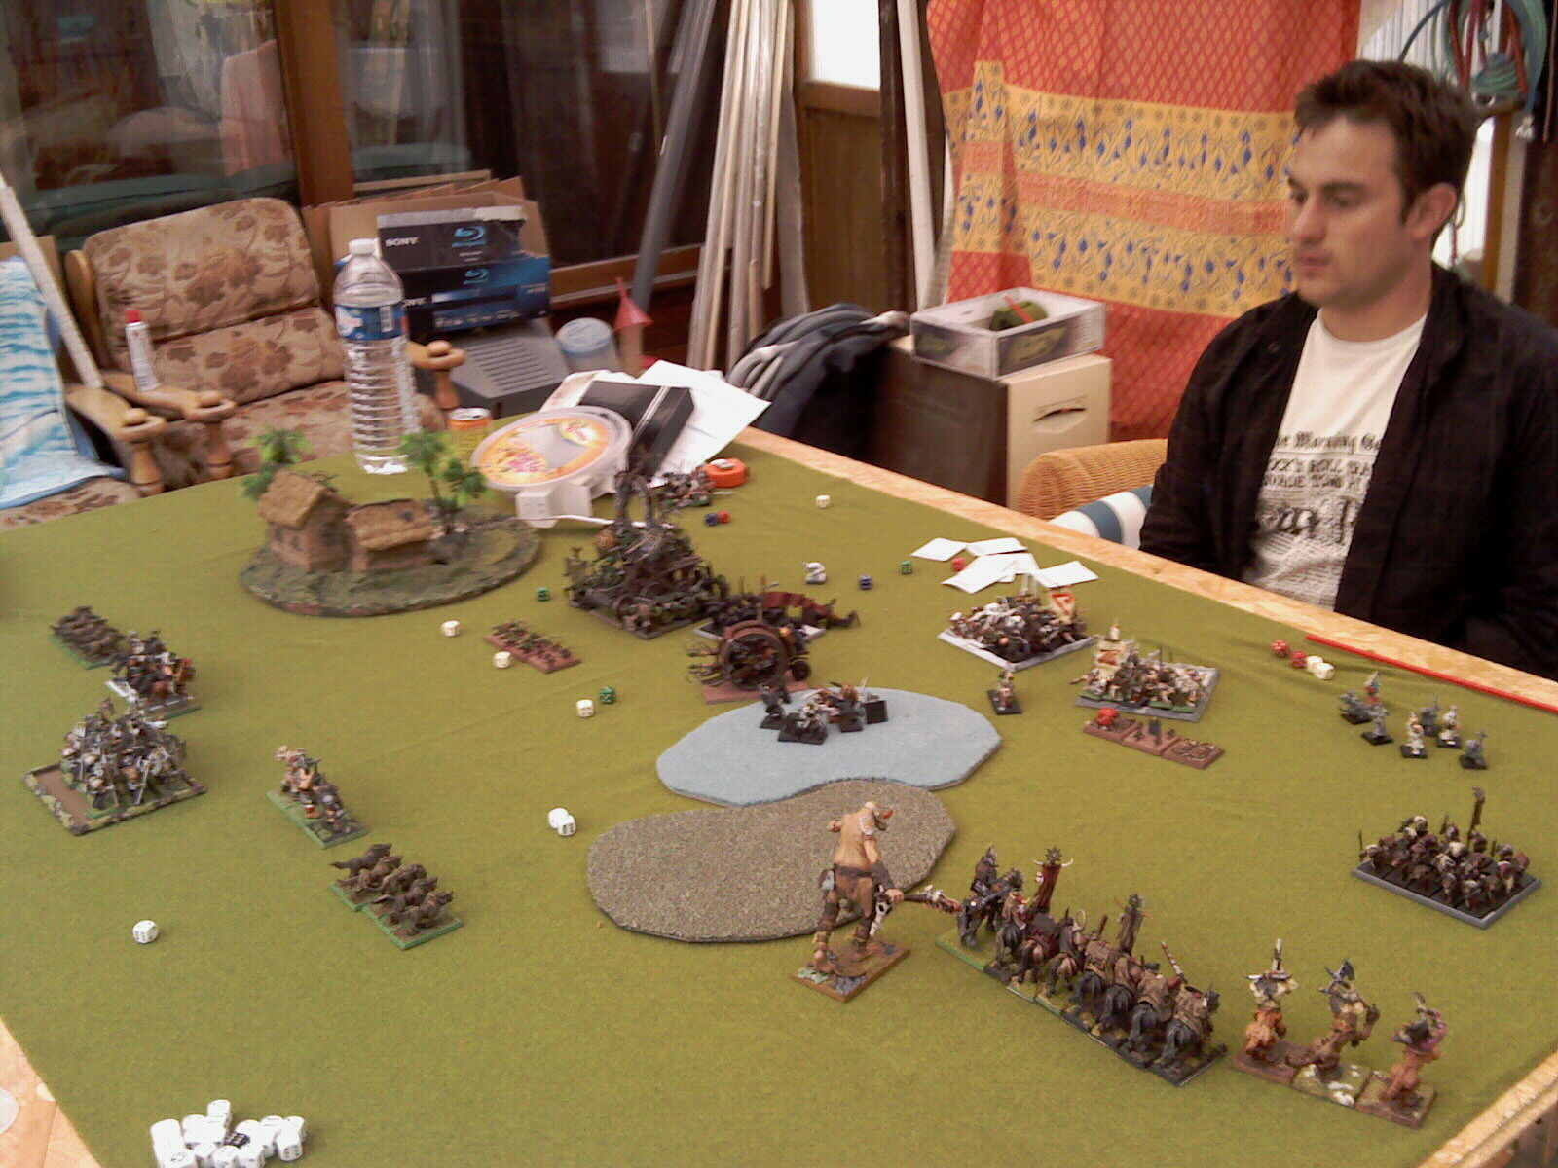
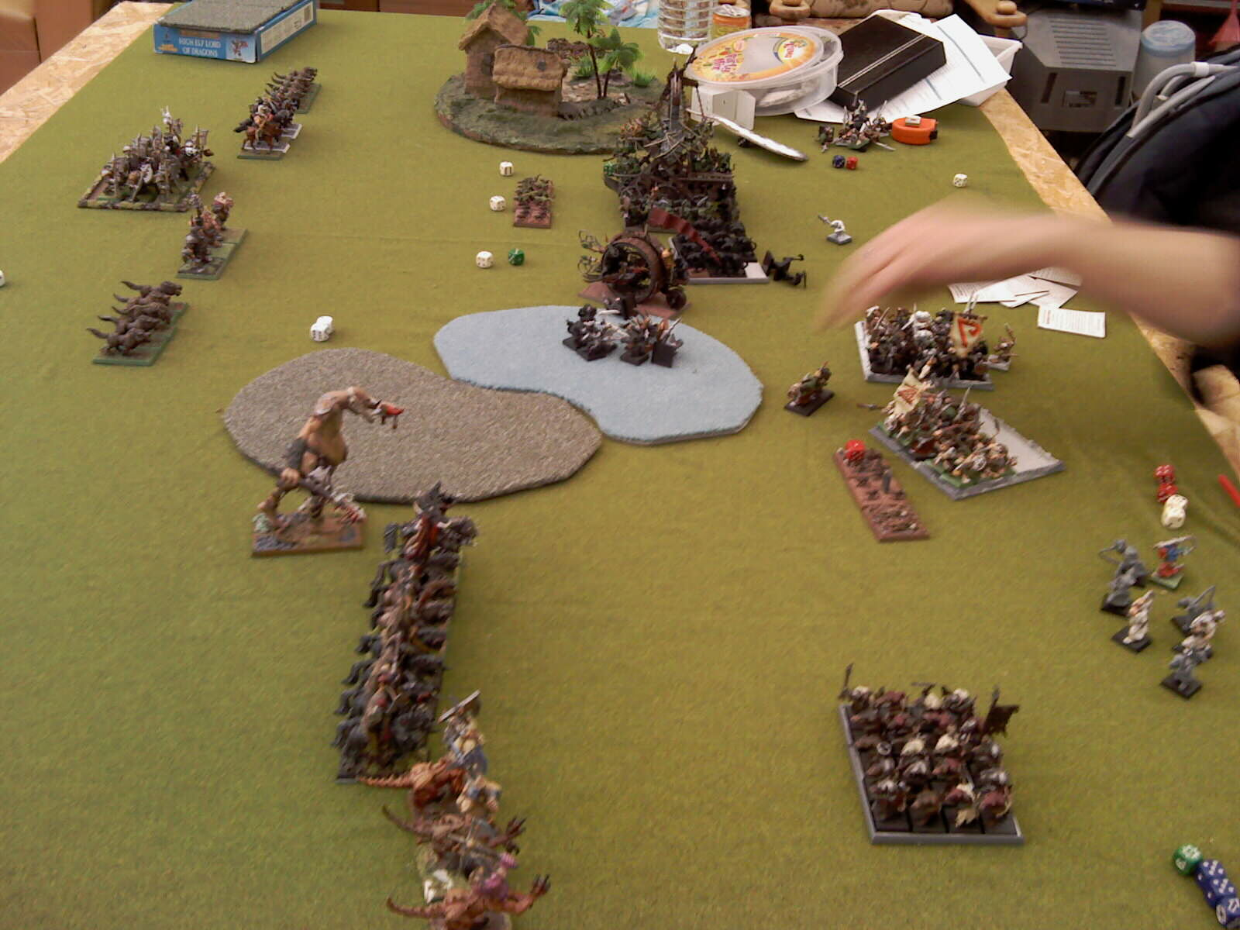

Incident de tir d’un lance flamme qui explose et tuent 1 rang des guerriers skavens.
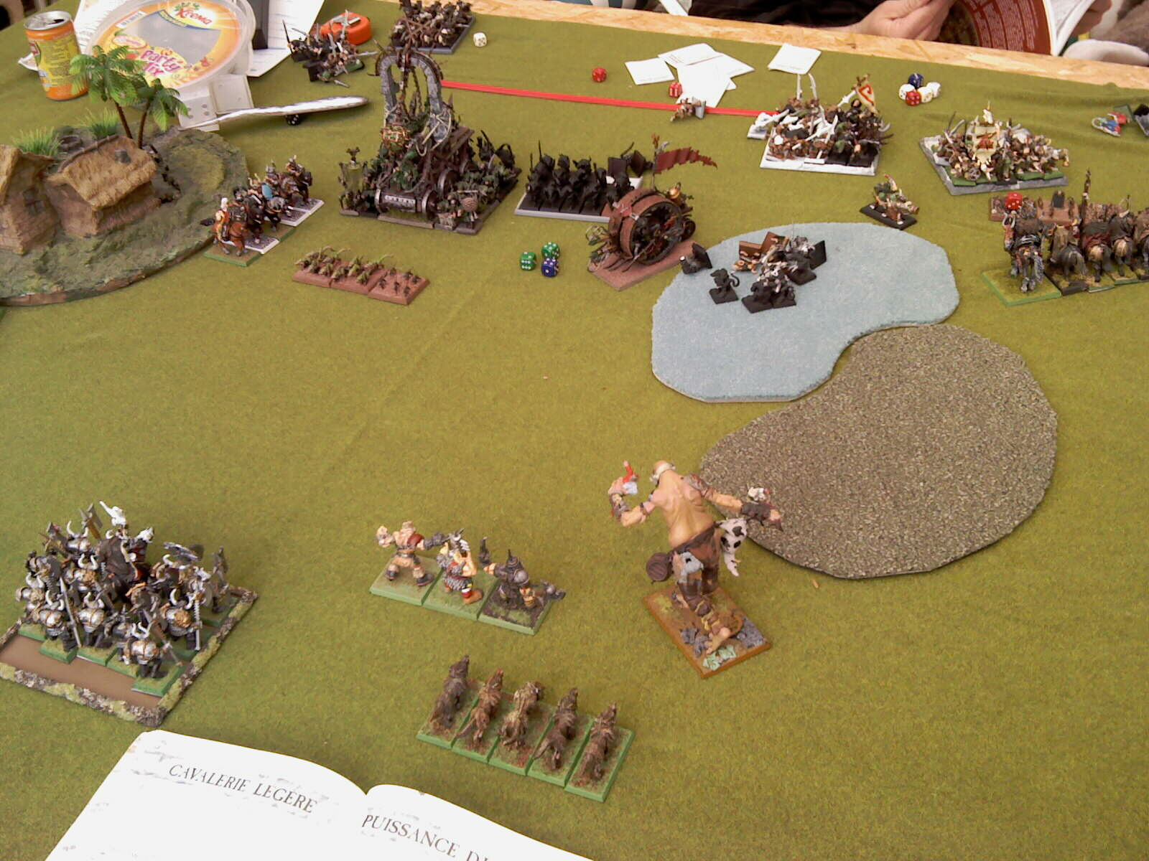
Les dragons ogres chargent les esclaves (qui fuiront et seront rattrapés), ce qui leur permettra d’engager les enscenseurs à peste (heureusement, car c’est une réelle menace pour les chevaliers du chaos).

Les cavaliers maraudeurs se sacrifient en attirant le creuset frénétique qui effectuera une charge irrésistible contre le batiment (perte d’un PV : ça aurait pu etre pire).

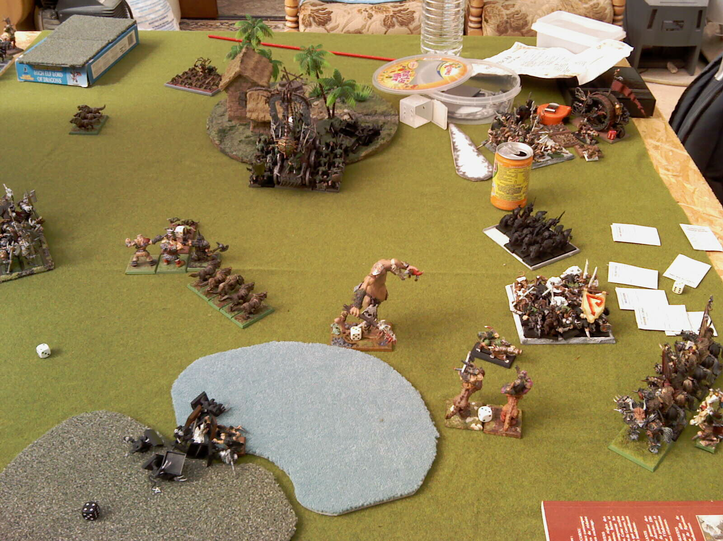
La roue infernale sera détruite par le géant d’un coup de massue après avoir survécu à sa charge grace à son invu à 6+.

Les ogres seront sacrifiés contre les nuées pour attirer le creuset et ainsi protéger le régiment de Guerriers et sorcier du Chaos.

La cavalerie lourde du Chaos (capture PE et GB skaven) avec l’aide des dragons ogres (immunisé à la Malefoudre) élimineront tout le flanc droit skaven.

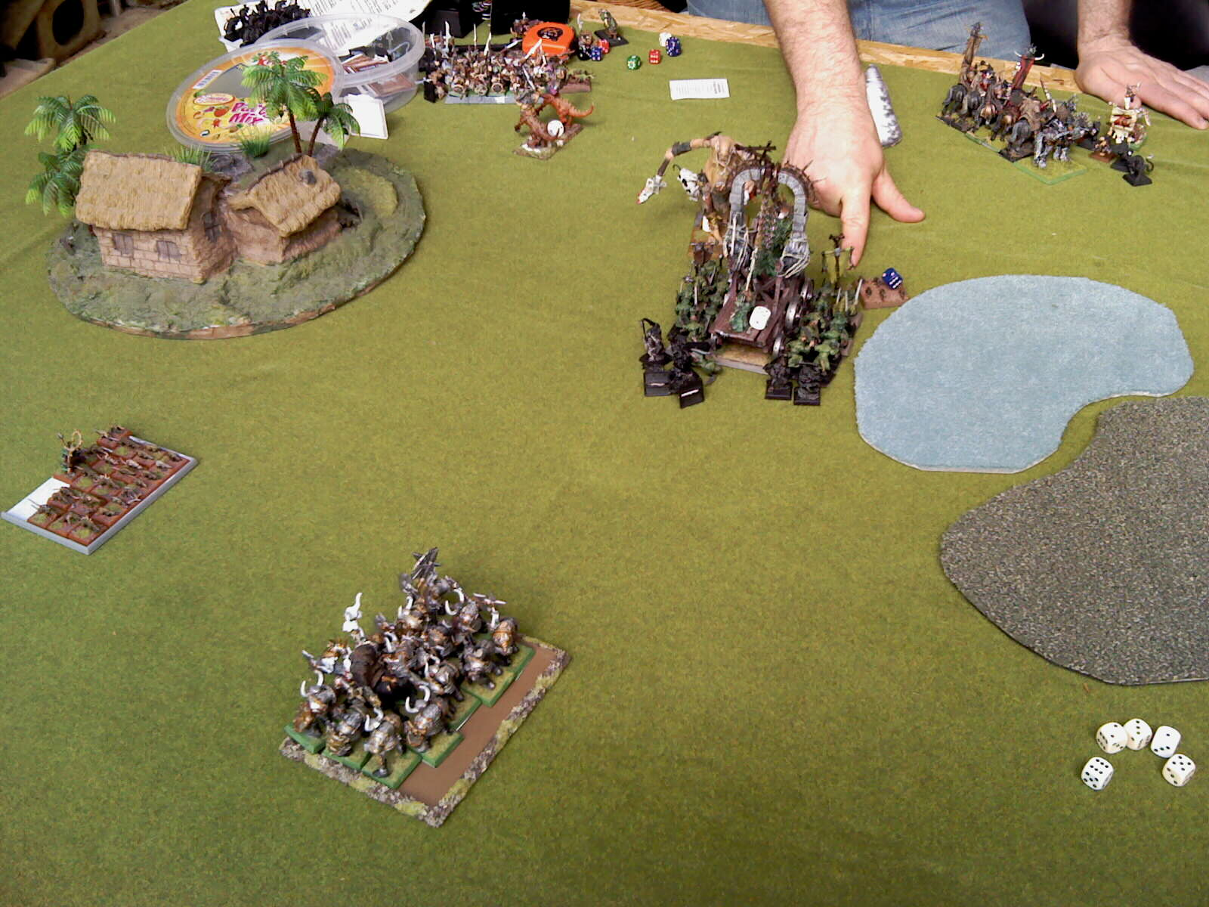
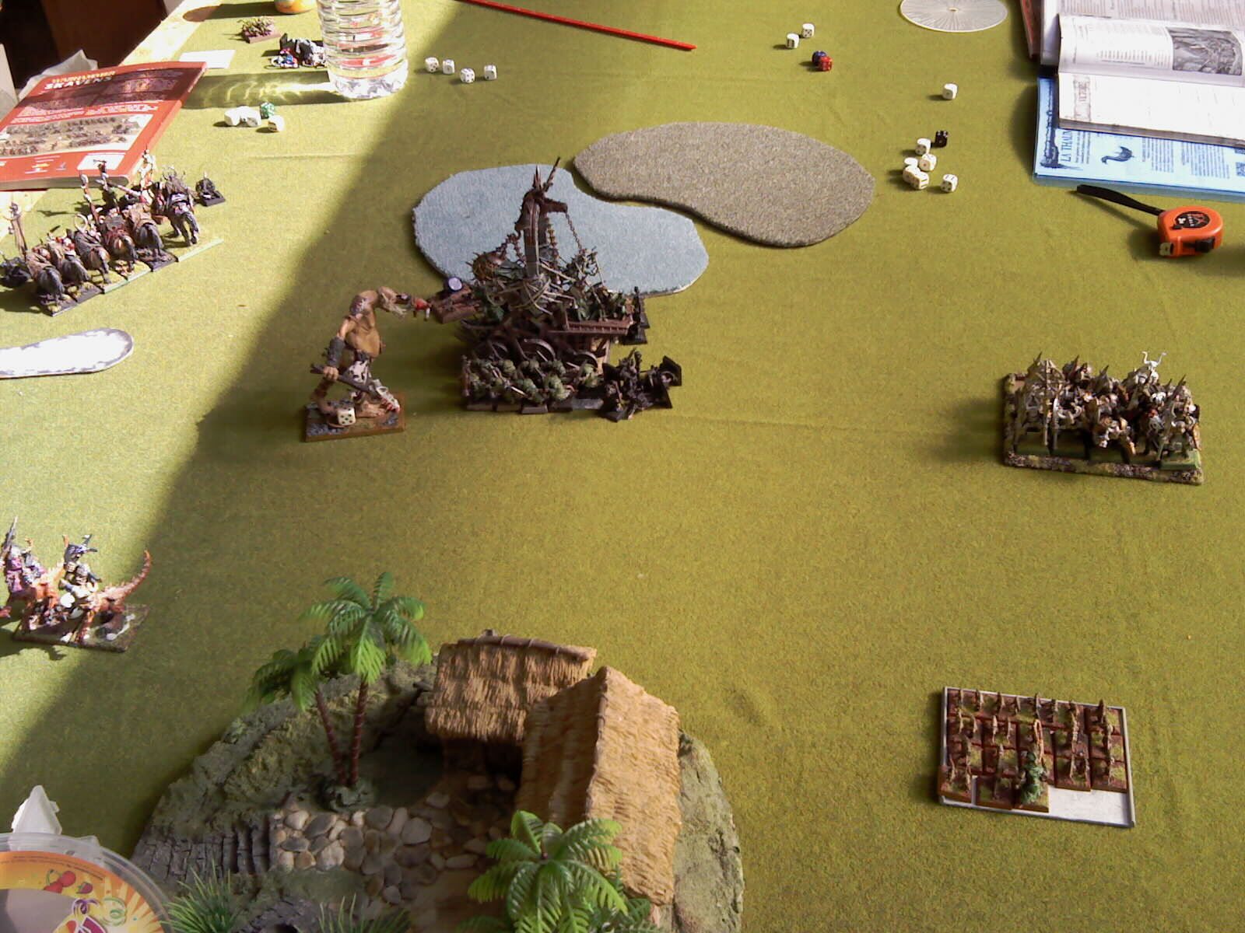

Les chevaliers du Chaos, les dragons ogres et la terreur du géant font fuir les troupes skavens qui quittent la bataille. Le creuset est encerclé.
La meute de rats géants n’aura rien fait de la bataille (oubli d’une phase de mouvement), mais permettra de contester ¼ de table.
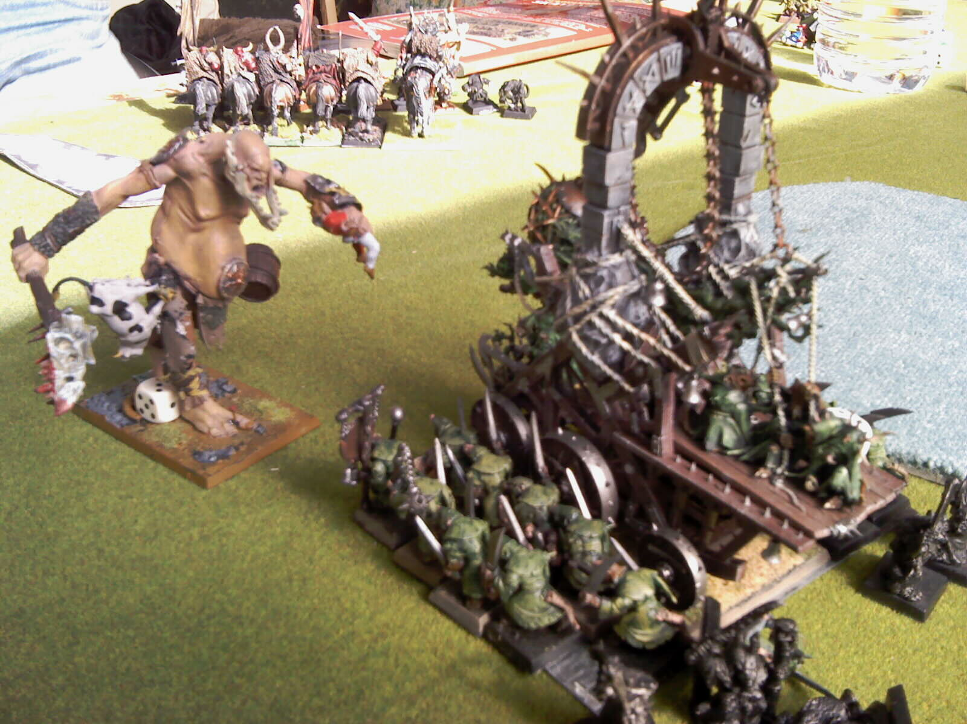

Le géant (ayant perdu la moitié de ses points de vie) sera donc designé pour combattre le creuset, il aurait meme réussit à le détruire d’un coup de massue s’il n’y avait pas eu un litige sur ses points de vie : en accord avec vince, on a décidé que si le boulet du creuset le tuait, le coup de massue n’aurait pas lieu. Donc le géant est tué et le creuset survit.

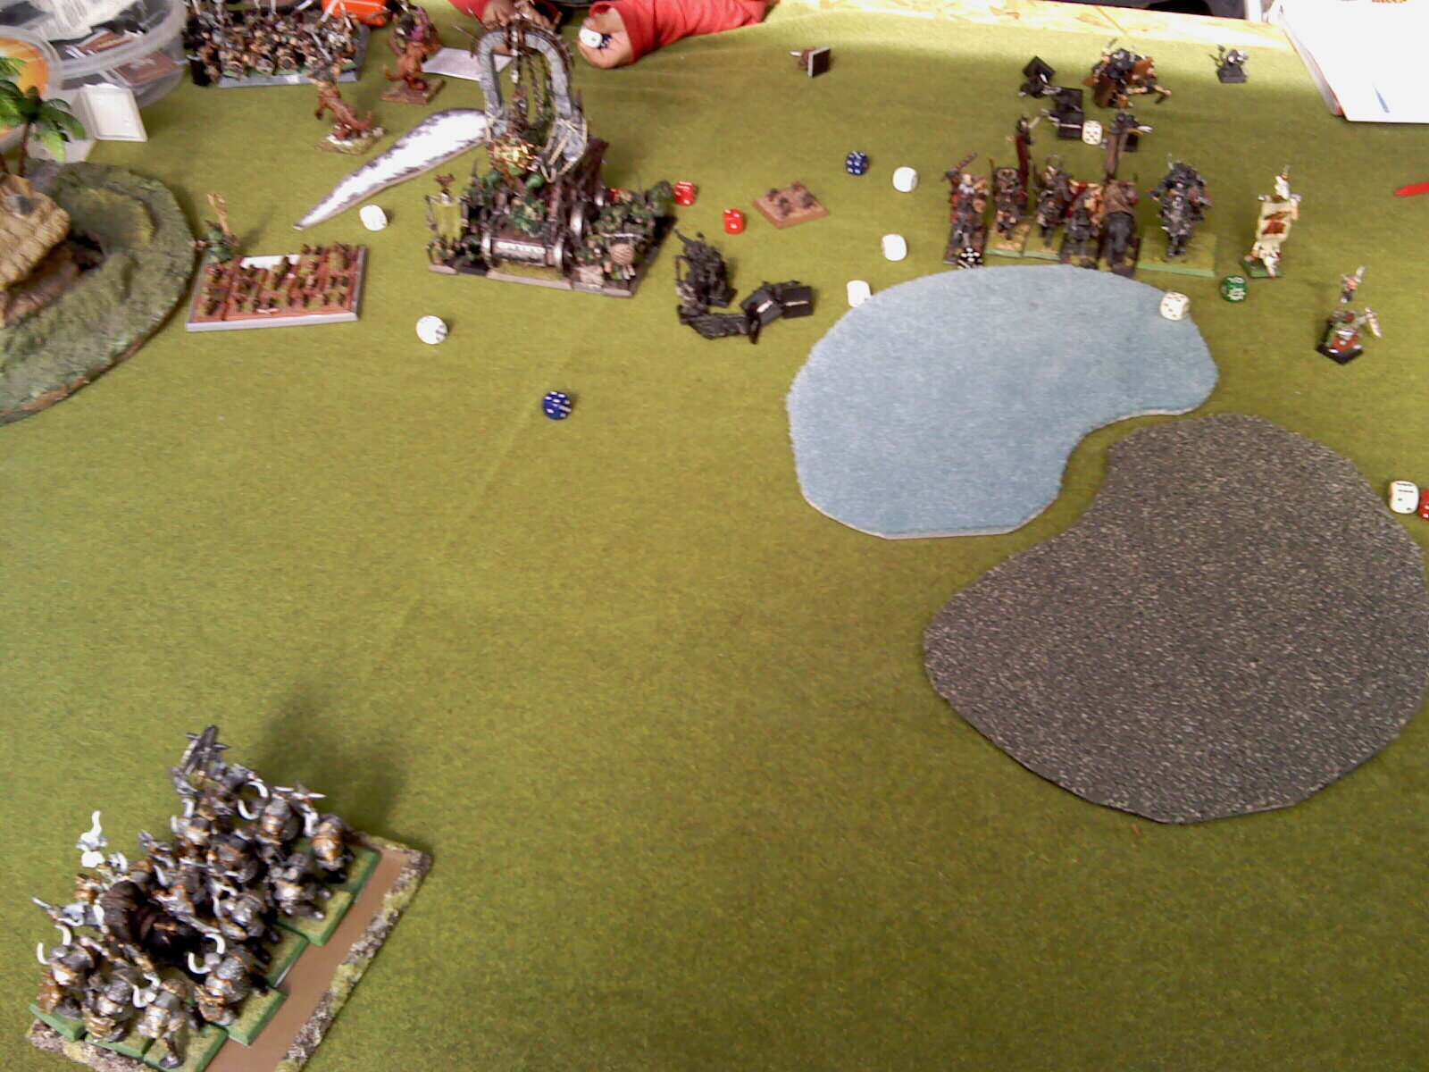

Au final, les bonus acquis (PE+GB capturée, ¼ de table et l général tué) + la roue infernale équivaut au perte du Chaos, donc :
Victoire par massacre des Guerriers du Chaos
qui aurait pu etre probablement une Victoire Majeure des GdC,
voir Nota ci-après :

A noter :
Un quiproquo entre Malefoudre et Malepierre, le lance feu skaven aurait donc pu tirer 2 fois sur les dragons ogres (1 à 16ps et 1 à 2ps, mais pas de maintien et tir en réaction à une charge, car trop près de tous ces ennemis potentiels)

Points de Victoire
(Différence >900pts : Massacre ; et entre 450 et 900pts : Majeure)
Skaven |  | Points | Points | Guerriers du Chaos
Cavalier Maraudeur |  | 90 | 1999 | Tous, sauf:
Chien du chaos |  | 30 | 150 | Creuset
Chien du chaos |  | 30 | 189 | Pretre
Ogre |  | 175 | 235 | 30 moines de la peste MPEC
Géant |  | 245 | 70 | 18 Rats Géants + 2 maitres
Total |  | 570 | 1355 | Total
 |  |  | 100 | Bannière capturée
 |  |  | 100 | Grande Bannière capturée
 |  |  | 100 | Général tué
 |  |  | 100 | 1/4 table acquise
 |  |  | 1755 | Total avec Bonus | Victoire Massacre des GdC
Dragon Ogre |  | 231 | 100 | 1/4 table non acquise
Total probable |  | 801 | 1655 | Total probable | Victoire Majeure des GdC

Si les dragons ogres sont probablement tués, ceci ne remet pas en cause la victoire des GdC obtenue grace à l’effet de surprise et la malchance à certains jet de dès skaven (il sera d’ailleurs difficile de renouveler l’exploit), mais aurait au pire transformée le massacre en victoire majeure (voir tableau du dessus et explication ci-après).

Explication :
Il faudrait les 2 tirs à 16ps et à 2ps pour venir à bout des dragons ogres, car l’unité a 7 vies en tout, donc pour qu’ils soient perdues, il aurait fallu qu’au moins 3 vies soient perdus et qu’il fuit malgré une relance de panique à cd 8 (volonté du chaos).
Le lance feu sera forcément tué ou en fuite de peur par la charge des chevaliers du chaos (sans maintien et tir en réaction à une charge, car trop près d’eux) qui auraient pu utilisé la régle « rencontre d’un nouvel ennemi » page 23 suite à la fuite de terreur des guerriers des clans.

Conclusion :
Cette victoire est validée pour le tournoi 2010, malgré que des erreurs de ce genre soit énervante.
Une revanche sera à planifier dans le cadre d’un affrontement possible dans les phases éliminatoires de ce tournoi ou en entrainement (comptant pour la campagne) avant le tournoi en équipe de Coubron (si on a le temps).

